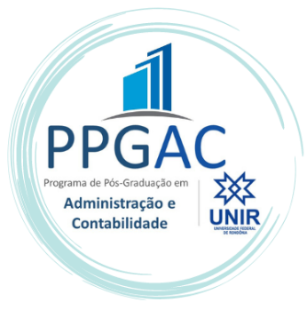

MINISTÉRIO DA EDUCAÇÃO
FUNDAÇÃO UNIVERSIDADE FEDERAL DE RONDÔNIA
CAMPUS DE VILHENA
PROGRAMA DE PÓS-GRADUAÇÃO EM ADMINISTRAÇÃO E CONTABILIDADE – PPGAC
MESTRADO ACADÊMICO EM ADMINISTRAÇÃO E CONTABILIDADE

DECLARAÇÃO DE DISPONIBILIDADE DE TEMPO INTEGRAL PARA O MESTRADO

Eu, Insira seu nome completo aqui., RG: Insira o nº de seu RG., inscrito(a) no CPF: Insira seu nº de CPF., aprovado(a) no Processo Seletivo Discente 2024, Edital n.º 01/2024/PPGAC/VHA//UNIR, declaro para todos os fins que tenho disponibilidade de tempo integral para cursar o Mestrado Acadêmico em Administração e Contabilidade da Fundação Universidade Federal de Rondônia (UNIR).

Assinatura do candidato(a)

Vilhena-RO, 20 de junho de 2024

